Od 6.4.2020 do 10. 4. 2020 – delo na daljavo – 8. a
Tema UHO, JEZIK IN NOS
Vse delaš – pišeš, rišeš v zvezek biologije in/ali v delovni zvezek!
Na naši šolski spletni strani BIO 8 (šolska knjižnica – »učenje na daljavo« ) imaš tudi nekaj linkov «s spleta«, ki jih lahko uporabiš, če želiš.
Navodilo za delo:
- S pomočjo interaktivnega učbenika, učbenika iz učbeniškega sklada Dotik življenja 8 (stran 83 do 89) in interaktivnega delovnega zvezka nadaljuj in predelaj temo UHO, JEZIK IN NOS
- Zapis snovi napravi tudi v zvezek biologije, pomagaj si z vprašanji:
- Čemu služi uho?
- Kateri so sestavni deli ušesa (nariši zgradbo ušesa v zvezek)?
- Kako slišimo (opiši)!
- Kakšni čutili sta jezik in nos?
- Kako je zgrajen jezik in kako nos?
- Zakaj ob nahodu ne vohamo?
- Naštej vse vrste okusov in povej kje jih zaznavamo.
- Kako se imenujejo receptorji (čutnice) za okus?
- Katere čutnice najdeš v jeziku?
- Kaj je organ za ravnotežje, kje leži in čemu služi?
- V kakšnih primerih lahko oglušimo?
- Zakaj so nekateri ljudje od rojstva gluhi in ne znajo govoriti – razen v znakovnem jeziku?
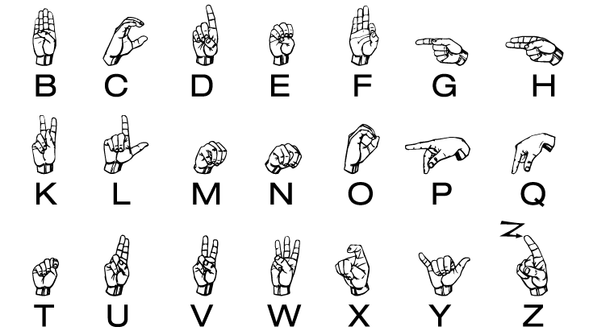

- Naštej napake in bolezni ušes.

